Spring Core — это та часть фреймворка Spring, которая обеспечивает фундаментальные механизмы его интеграции в приложение. Spring работает по принципу инверсии управления (inversion of control, IoC): вместо того чтобы приложение само контролировало свое выполнение, управление передается некоторому другому программному обеспечению — в данном случае фреймворку Spring. Посредством системы настроек мы предоставляем фреймворку инструкции о том, как распоряжаться написанным нами кодом, что и определяет логику работы приложения. Именно это и подразумевается под «инверсией» в аббревиатуре IoC: мы не позволяем приложению управлять собственным выполнением посредством его же кода или использовать зависимости. Вместо этого мы передаем фреймворку (зависимости) управление приложением и его кодом (рис. 1.4).
- ПРИМЕЧАНИЕ В этом контексте «управление» означает такие действия, как «создание экземпляра» или «вызов метода». Фреймворк может создавать объекты классов, определенных в приложении. На основании написанных вами конфигураций Spring способен перехватывать выполнение метода и дополнять его различными функциями, к примеру регистрацией любой ошибки, которая может возникнуть в процессе выполнения этого метода.
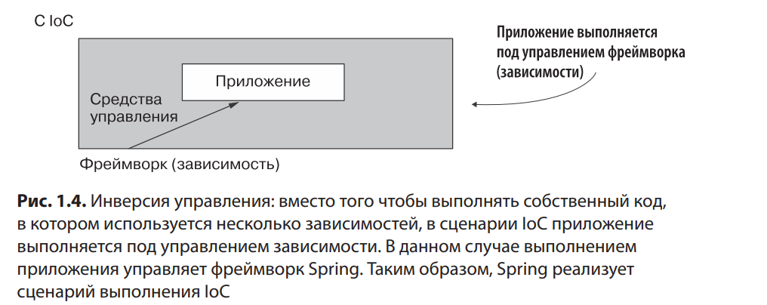
Серверное приложение — это часть системы, которая выполняется на стороне сервера и отвечает за управление данными и обслуживание запросов от клиентских приложений. Пользователи получают доступ к функционалу такого приложения через клиентские приложения, к которым пользователи, в свою очередь, обращаются напрямую. Далее клиентские приложения делают запросы серверному приложению для обработки данных пользователей. Серверное приложениеможет использовать базы данных для хранения информации или взаимодействовать различными способами с другими серверными приложениями.
Для написания тестовых сценариев разработчики используют фреймворки Selenium, Cucumber, Gauge и др.
главный элемент фреймворка Spring — контекст (в Spring-приложениях его еще называют контекстом приложения). Представьте контекст как место в памяти приложения, куда добавляются все экземпляры объектов, которыми должен управлять фреймворк. По умолчанию Spring ничего о них не знает. Чтобы фреймворк эти объекты «увидел», их нужно добавить в контекст. Далее в книге мы рассмотрим, как применить различные возможности, которые появляются у продукта благодаря Spring. Вы узнаете, что все они становятся доступными через контекст — для этого в контекст добавляются экземпляры объектов и устанавливаются связи между ними. Spring использует их для подключения к приложению собственных функций.
Maven \ Gradle Система сборки — это программное обеспечение, которое упрощает сборку приложений. Систему сборки можно настроить на автоматическое выполнение различных задач, являющихся частью процесса сборки, вместо того чтобы разбираться с ними вручную. Вот несколько примеров задач, которые часто выполняются при сборке приложения:
- загрузка зависимостей,
- необходимых для работы приложения;
- выполнение тестов;
- проверка соответствия синтаксиса заданным правилам;
- проверка на наличие уязвимостей в системе безопасности;
- компиляция приложения;
- упаковка приложения в исполняемый архив

Spring Context
var context = new AnnotationConfigApplicationContext();

